Всероссийский конкурс юных исследователей окружающей среды
Муниципальное казенное общеобразовательное учреждение
«Киреевский центр образования №1»
администрации муниципального образования
Киреевский район

Номинация «Человек и здоровье»

Исследовательская работа
Тема: «АКТИВНОСТЬ ФЕРМЕНТА КАТАЛАЗА У ЛЮДЕЙ РАЗНОГО ВОЗРАСТА И ЕЁ СВЯЗЬ С РАЦИОНОМ ПИТАНИЯ»
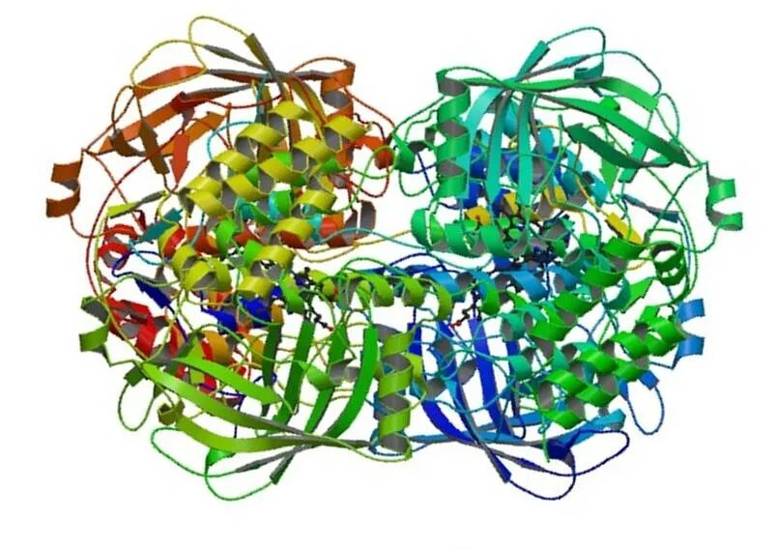
Автор проекта: Бурцева Варвара Романовна,
обучающаяся 11 «Б» класса,
Муниципальное казенное общеобразовательное учреждение «Киреевский центр образования №1»

Научный руководитель: Карпова Вера Михайловна,
учитель химии и биологии, Муниципальное казенное общеобразовательное учреждение «Киреевский центр образования №1»

2025 год
Содержание
Аннотация……………………………………………………………………..стр.3
Описание исследования…………………………………………………..стр.4-26
Введение……………………………………………………………...............стр. 4
1.1 Актуальность проекта. Проблема……………………………….........стр. 4-5
1.2 Цель проекта…………………………………………………….……......стр. 5
1.3 Задачи проекта………………………………………………………....стр. 5-6
1.4 Методы изучения и практическая значимость…………………………стр. 6
2. Ферментный антиоксидант – каталаза, перспективы и применение………………………………………………………………..стр. 6-19
2.1 Ферменты: общая характеристика, классификация…………............стр. 6-8
2.2 Строение и биохимические свойства каталазы……………….........стр. 8-12
2.3 Роль каталазы в организме человека ……………………………...стр. 12-14
2.4 Перспективы использования каталазы в медицине
Бактериальная идентификация (каталазный тест) ……….…………..стр. 14-16
2.5 Зависимость каталазы от возраста человека………………………стр. 16-17
2.6 Выводы. Почему важно изучать каталазу?....….…………….........стр. 17-18
2.7 Выводы. Почему важно изучать роль каталазы?.............................стр. 18-19
3. Экспериментальный анализ каталазы……………………….............стр.19-25
3.1 Исследование активности каталазы в слюне людей разного возраста…..................................................................................................стр. 20-24
3.2 Анализ продуктов растительного происхождения на каталитическую активность каталазы……………………………………………………………….....стр. 24-25
4. Заключение. Выводы…………………………………………………….стр. 26
5. Список используемой литературы…………………………………..стр. 26-27

Аннотация
Исследовательская работа
Тема: «Активность фермента каталаза у людей разного возраста и её связь с рационом питания»
Автор проекта: Бурцева Варвара Романовна, обучающаяся 11 «Б» класса, МКОУ «Киреевский центр образования №1»
Данный проект посвящён исследованию фермента каталазы — важного антиоксидантного белка, присутствующего в животных и растительных тканях и катализирующего разложение токсичной перекиси водорода, что обеспечивает защиту клеток от окислительного стресса. Генетический дефицит каталазы связан с такими заболеваниями, как акаталазия, диабет, а также наблюдается при онкологии.
Цель проекта — изучить зависимость активности каталазы от возраста человека и выявить продукты растительного происхождения, богатые этим ферментом, для разработки рекомендаций по рациону питания, способствующему повышению её уровня в организме.
В работе использованы методы анализа научной литературы, экспериментальные исследования и визуализация данных.
Новизна исследования заключается в недостатке информации об активности каталазы от возраста людей.
Проведены два основных эксперимента: первый —определение активности каталазы в слюне людей разных возрастных групп (от 7 до 68 лет) с использованием 3% раствора перекиси водорода и оценкой интенсивности выделения кислорода; второй — с анализом активности этого фермента в свежих овощах (картофель, лук, чеснок, томат, огурец). Результаты показали повышение активности фермента с возрастом и различия активности каталазы у людей разного пола. По результатам эксперимента высокая активность каталазы наблюдалась в клетках картофеля и лука. Видимо поэтому картофель занимал центральное место в национальной продовольственной политике и индивидуальных методах выживания людей во время Великой Отечественной войны. На основе анализа научных данных и собственных результатов сделан вывод, что употребление свежих овощей способствует поддержанию активности каталазы в организме. Разработан информационный буклет с рекомендациями по питанию для поддержания активности каталазы. Проект имеет практическую значимость и может использоваться в образовательном процессе на уроках биологии, химии и экологии.
Ключевые слова: каталаза, фермент, перекись водорода, антиоксидант, слюна, возраст, овощи, активность, питание, окислительный стресс.

Описание проекта
Введение
Каталаза (относится к классу Оксидоредуктазы) — фермент, катализирующий реакцию разложения перекиси водорода на воду и молекулярный кислород. Биологическая роль состоит в разрушении перекиси водорода, образующейся в клетках в результате действия ряда флавопротеиновых оксидаз (ксантиноксидазы, глюкозооксидазы, моноаминоксидазы и др.). Присутствие каталазы обеспечивает эффективную защиту клеточных структур от деградации под действием перекиси водорода. Генетически обусловленная недостаточность каталазы является одной из причин наследственного заболевания у человека.
Каталитический распад перекиси водорода в присутствии животных и растительных тканей впервые наблюдал Тенар (L. J. Thenard, 1818). Позднее Шенбейн (Ch. F. Schonbein, 1863) объяснил процесс разложения перекиси водорода живыми тканями действием фермента, который и был выделен в 1901 г. Левом (О. Loew), назвавшим его каталазой.
Каталаза широко распространена в тканях животных и растений и в микроорганизмах. Содержание каталазы в печени и эритроцитах млекопитающих составляет 0,1—0,2%, в отдельных штаммах микроорганизмов — до 5% сухого веса. Фермент полностью отсутствует у некоторых анаэробных микроорганизмов. В растениях каталаза присутствует в небольших количествах. [1]
  - Актуальность проекта. Проблема
Актуальность проекта.
Рынок каталазы, неотъемлемый сегмент мировой ферментной промышленности, за последние несколько лет стал свидетелем значительного роста. Каталаза, фермент, продуцируемый живыми организмами, имеет решающее значение для катализации разложения перекиси водорода в воду и кислород. Эта ферментативная реакция играет жизненно важную роль в различных применениях, особенно в пищевой, фармацевтической и косметической промышленности.

Рис. 1 Основные тенденции рынка каталазы (источник – интернет)
Фермент каталаза сыграет важную роль в предотвращении порчи пищи и продлении срока службы шельфа путем разрушения перекиси водорода, распространенного консерванта. Этот естественный процесс не только повышает качество пищи, но и обеспечивает безопасность, тем самым удовлетворяя потребительские требования в обеспечении безопасности пищевых продуктов и качества.
Применение каталазы распространяется на многочисленные отрасли, делая ее универсальным ферментом. В фармацевтическом секторе он используется для препарата лекарственного средства и производства биологически активных соединений. Текстильная промышленность получает выгоду от способности каталазы снижать уровень перекиси водорода во время обработки ткани, повышать качество и долговечность текстиля. Кроме того, в секторе окружающей среды каталаза играет жизненно важную роль в очистке сточных вод, помогая в деградации вредных загрязняющих веществ. [2]
Каталаза - один из наиболее активных ферментов. Ее основная функция – нейтрализация перекиси водорода (H₂O₂). Этот фермент катализирует превращение перекиси водорода в воду и молекулярный кислород. Поэтому каталаза способна задерживать или ингибировать процессы окисления. Перекись водорода образуется в организмах в ходе большого количества реакций и, хотя сама по себе не является свободным радикалом, она способна генерировать активные формы кислорода, такие как гидроксильный радикал. В свою очередь, свободные радикалы могут окислять клеточные биомолекулы, включая нуклеиновые кислоты, белки и липиды, вызывая серьезные повреждения клетки. Укрепляя антиоксидантную защиту организма, каталаза может замедлить старение и противодействовать возникновению сопутствующих заболеваний. [3]
Каталаза может использоваться для лечения заболеваний, связанных с окислительным стрессом, а также в биотехнологических процессах, где необходимо удалить Н₂О₂ из продуктов. Кроме того, каталаза может защитить клетки на поверхности альвеол в легких. Эксперименты показали, что каталаза способна подавлять репликацию вируса SARS-CoV-2 у макак-резусов (также известны как бенгальские макаки, наиболее распространенный вид приматов). Ученые отмечают, что фермент может быть использован при лечении не только коронавируса нового типа, но и других болезней. Например, гриппа, а также неинфекционных аутоиммунных заболеваний. [4]
Проблема
Какова активность каталазы у людей разного возраста и как рацион питания может восполнить дефицит этого фермента?
Объект исследования: фермент каталаза, содержащийся в слюне и в продуктах растительного происхождения.
Предмет исследования: ферментативная активность.
1.2 Цель проекта
Исследование зависимости активности каталазы от возраста испытуемых и проверка самых распространённых с/х продуктов растительного происхождения на наличие каталазы с целью составления буклета с рекомендациями рациона питания, позволяющего повысить уровень фермента в организме.
1.3 Задачи проекта
1. Изучить строение и биохимические свойства каталазы.
2. Исследовать роль каталазы в организме человека.
3. Проанализировать перспективы использования каталазы в медицине.
4. Исследовать зависимость каталазы от возраста человека.
5. Оценить наличие каталазы в продуктах растительного происхождения по сравнению с продуктами животного происхождения.
6. Подобрать методику и провести исследование активности каталазы в слюне людей разного возраста и в продуктах растительного происхождения.
7. Сформулировать выводы по результатам исследования и предложить рекомендации (в форме буклета) по рациону питания на примере с/х продуктов для повышения уровня каталазы в организме человека.
1.4 Методы исследования и практическая значимость
Методы исследования: анализ и обобщение материала, синтез теоретических и практических результатов исследования, наблюдение, сравнение, описание, эксперимент, метод визуализации данных.
Практическая значимость: Данную работу можно использовать на уроках биологии, химии, экологии и внеурочной деятельности, с целью изучения работы ферментов на примере каталазы.
2. Ферментный антиоксидант – каталаза, перспективы и применение
  - Ферменты: общая характеристика, классификация
Различные химические процессы – основа жизнедеятельности любого организма. Главная роль в них отведена ферментам. Ферменты или энзимы являются природными биокатализаторами. В организме человека они принимают активное участие в процессе переваривания пищи, функционировании центральной нервной системы и стимуляции роста новых клеток. По своей природе ферменты относятся к белкам, предназначенным для ускорения различных биохимических реакций в организме. Расщепление белков, жиров, углеводов и минералов – процессы, в которых энзимы выступают одними из основных действующих компонентов. Существует довольно много разновидностей ферментов, каждая из которых предназначена для воздействия на то или иное вещество. Белковые молекулы уникальны и не способны заменять друг друга. Для их активности необходим определенный температурный диапазон. Для ферментов человека идеальной является нормальная температура тела. Кислород и солнечный свет разрушает ферменты.
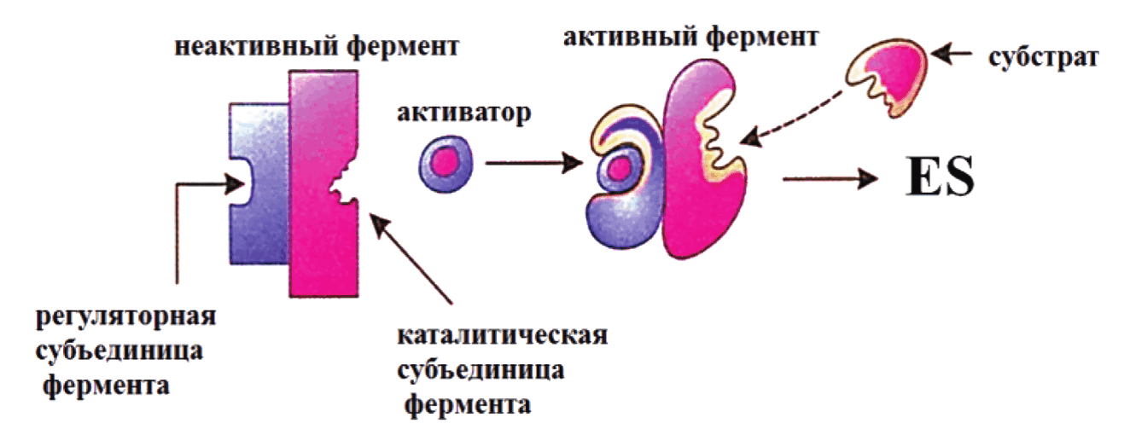
Рис. 2 Ферменты – энзимы. Роль в жизни человека (источник – интернет)
Являясь органическими веществами белкового происхождения, ферменты действуют по принципу неорганических катализаторов, ускоряя реакции в клетках, в которых они синтезируются. В составе энзимов выделяют две части. Первая представляет собой непосредственно белковую часть, представленную белком третичной структуры и именуемую апоферментом, вторая – активный центр энзима, получивший название кофермент. Последний может представлять собой органические/неорганические вещества, и именно он выступает основным «ускорителем» биохимических реакций в клетке. Обе части образуют единую белковую молекулу, названную холоферментом.
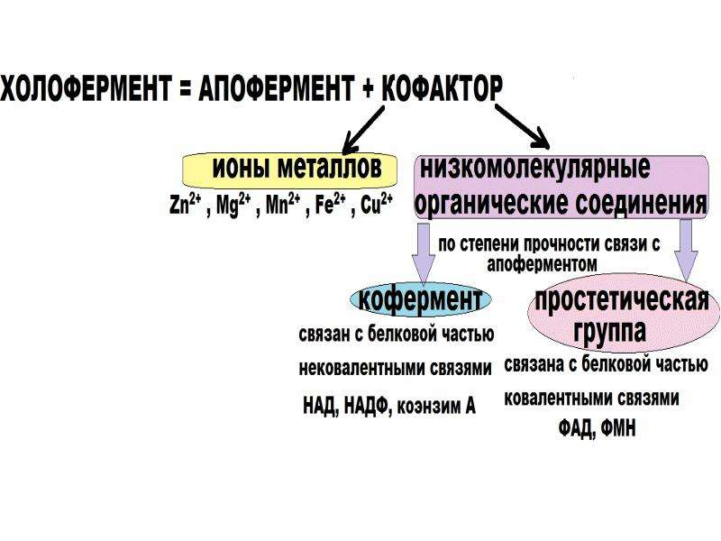
Рис. 3 Строение фермента (источник – интернет)
Каждый фермент предназначен для воздействия на конкретное вещество, именуемое субстратом. Результат произошедшей реакции называется продуктом. Названия самих ферментов довольно часто образуется на основе названия субстрата с добавлением окончания «-аза». К примеру, энзим, предназначенный для расщепления янтарной кислоты (сукцината), носит название сукцинатдегидрогеназа. Кроме того, название белковой молекулы определяется и типом реакции, выполнение которой она обеспечивает. Так, дегидрогеназы отвечают за процесс регенерации и окисления, а гидролазы – за расщепление химической связи.
Действие ферментов различных видов направлено на определенные субстраты. То есть участие белковых молекул в тех или иных биохимических реакциях индивидуально. Каждый фермент связан со своим субстратом и может работать только с ним. За неразрывность этой связи отвечает апофермент. Ферменты могут пребывать в свободном состоянии в цитоплазме клетки или же взаимодействовать с более сложными структурами. Также существуют определенные их виды, действующие вне клетки. К ним относятся, например, ферменты, расщепляющие белки и крахмал. Кроме того, энзимы могут вырабатываться различными микроорганизмами.
На собрании V Международного биохимического союза, прошедшем в Москве в 1961 году, была принята современная классификация ферментов. Данная классификация подразумевает их деление на классы, в зависимости от типа реакции, в которой энзим выступает катализатором. Кроме того, каждый класс ферментов делится на подклассы. Для их обозначения используется код из четырех чисел, разделенных точками:
- первое число обозначает механизм реакции, в которой фермент выступает катализатором;
- второе число указывает на подкласс, к которому принадлежит данный энзим;
- третье число – подкласс описываемого фермента;
- и четвертое – порядковый номер энзима в подклассе, к которому он принадлежит.
Всего в современной классификации ферментов выделяют шесть их классов, а именно:
- Оксидоредуктазы – энзимы, выступающие катализаторами в различных окислительно-восстановительных реакциях, происходящих в клетках. В данный класс входит 22 подкласса.
- Трансферазы – класс ферментов с 9 подклассами. В него входят энзимы, обеспечивающие реакции транспорта между разными субстратами, ферменты, принимающие участие в реакциях взаимопревращения веществ, а также обезвреживания различных органических соединений.
- Гидролазы – энзимы, разрывающие внутримолекулярные связи субстрата посредством присоединения к нему молекул воды. В данном классе насчитывается 13 подклассов.
- Лиазы – класс, в составе которого находятся только сложные ферменты. В нем насчитывается семь подклассов. Энзимы, относящиеся к данному классу, выступают катализаторами в реакциях разрыва С-О, С-С, С-N и прочих типов органических связей. Также ферменты класса лиазы участвуют в обратимых биохимических реакциях отщепления негидролитическим путем.
- Изомеразы – энзимы, выступающие катализаторами в химических процессах изомерных превращений, происходящих в одной молекуле. Как и к предыдущему классу к ним относятся только сложные ферменты.
- Лигазы, иначе именуемые синтетазами – класс, включающий шесть подклассов и представляющий энзимы, катализирующие процесс соединения двух молекул под воздействием АТФ. [5]
Вывод. Таким образом, в основе классификации белковых ферментов прослеживается взаимосвязь между названием субстратов и типами реакций, которые катализируют энзимы.
2.2 Строение и биохимические свойства каталазы.
Фермент каталаза относится к оксидоредуктазам – обширному классу ферментов, которые катализируют перенос электронов от молекулы-восстановителя (донора) к молекуле-окислителю (акцептору).
Каталаза является гемопротеидом, его простетической группой служит феррипротопорфирин IX, содержащий трехвалентный ион железа. Молекула каталазы состоит из четырех, вероятно, идентичных субъединиц и имеет соответственно четыре простетические группы. Феррипротопорфириновые группы прочно связаны с апоферментом и не отделяются от него при диализе. Каталаза, выделенная из печени или эритроцитов млекопитающих, имеет коэффициент седиментации 11,1—11,8S, изоэлектрическую точку при pH 5,4—5,8 и молекулярный вес (массу) 240 000. Кроме характерной для белков полосы поглощения при 280 нм, в спектре поглощения каталазы имеется интенсивная полоса при 400—409 нм (полоса Соре) и полосы с максимумами при 622, 540, 500 нм, обусловленные наличием простетических групп. [1]
Каталаза представляет собой тетрамер из четырех полипептидных цепей, каждая из которых имеет длину более 500 аминокислот. Фермент имеет в составе четыре группы порфирового гема, благодаря которым и вступает в реакцию с активными формами кислорода. Окисленный гем представляет собой простетическую группу каталазы.
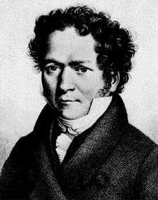 Рис. 4 Луи Жак Тенар (источник – интернет)
Каталаза не была известна ученым до 1818 года, пока Луи Жак Тенар - химик, обнаруживший в живых клетках перекись водорода, не предположил, что ее разрушение связано с действием ранее неизвестного биологического вещества.
В 1900 году немецкий химик Оскар Лев первым ввел термина «каталаза» для обозначения таинственного вещества, разлагающего перекиси. Он же сумел ответить на вопрос, где содержится фермент каталаза. В результате многочисленных экспериментов Оскар Лев выявил, что данный фермент характерен почти для всех животных и растительных организмов. В живой клетке, как и многие другие ферменты, каталаза содержится в пероксисомах.
В 1937 году впервые удалось кристаллизоваться каталазу из говяжьей печени. В 1938 году была определена молекулярная масса фермента – 250 кДа. В 1981 году ученые получили изображение трехмерной структуры бычьей каталазы. [6]
Методика выделения каталазы основана на последовательном фракционировании экстрактов животных и растительных тканей органическими растворителями и сульфатом аммония. Первый кристаллический препарат К. был получен Самнером (J. В. Sumner) в 1937 г.
Каталаза разлагает перекись водорода с исключительно высокой скоростью. При pH 7,0 и t° 20° одна молекула каталазы разлагает в секунду до 105 молекул H₂O₂. Оптимальное значение pH для этого фермента лежит в интервале 6,0—8,0. Общепринятый механизм действия каталазы, предложенный Чансом (В. Chance, 1948), предполагает образование промежуточного комплекса фермента с H₂O₂ («соединение I»), который взаимодействует затем со второй молекулой перекиси водорода. Образование «соединения I» может быть зарегистрировано спектроскопическим методом по снижению интенсивности поглощения в полосе Соре. «Соединение I» может также взаимодействовать с различными донорами водорода (аскорбиновой кислотой, фенолами, метиловым и этиловым спиртом и др.), окисляя их за счет H₂O₂. В этом случае каталаза проявляет пероксидазную активность. Кроме H₂O₂, каталаза способна образовывать первичные комплексы с гидроперекисями метила и этила. [1]
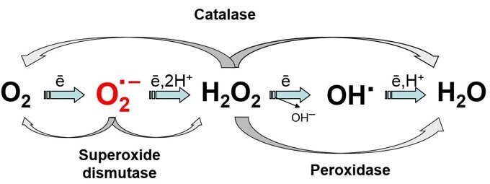
Рис. 5 Работа ферментной защиты (источник – интернет)
Пероксисомальная каталаза - эта разновидность каталазы обнаружена в пероксисомах – внутриклеточных органеллах, отвечающих за разложение вредных соединений, включая H₂O₂. Пероксисомальная каталаза часто ассоциируется с механизмами антиоксидантной защиты и регуляцией биологических процессов в клетках. Она обладает высокой специфичностью к H₂O₂ и может эффективно предотвращать окислительный стресс. [12]
Каталаза в цитоплазме - этот вид каталазы обнаружен в цитоплазме клеток и выполняет аналогичные функции по разложению H₂O₂. Она может обеспечивать защиту клеток от окислительного повреждения и контролировать уровни H₂O₂ внутри клеток.
Каталазы представляют собой тетрамеры четырех полипептидных цепей, каждая из которых содержит в структуре железосодержащую группу, доступную через гидрофобные каналы.
Структура каталаз делает их очень стабильными, мало склонными к сворачиванию, устойчивыми в широком диапазоне pH и к термической денатурации.
Большая часть перекиси водорода, вырабатываемой в ходе клеточного метаболизма, происходит из одного из наиболее реактивных к кислороду видов, а именно супероксидного аниона O²⁻ ∙, который благодаря действию супероксиддисмутазы превращается в перекись водорода.
Реакция перекиси водорода с каталазой протекает по двухстадийному механизму, при котором перекись водорода поочередно окисляет и восстанавливает железистый центр связанной с ферментом гемовой группы. На первом этапе молекула H₂O₂ окисляет железистый центр:
H₂O₂ + Fe(II)-E → H₂O + O=Fe(III)-E.
На втором этапе молекулу перекиси водорода используют в качестве восстановителя для регенерации фермента путем получения воды и молекулярного кислорода:
H₂O₂ +O= Fe(III)-E → H₂O + O₂ + Fe(II ) -И
Некоторые каталазы содержат кофактор НАДФН, функция которого предотвращает образование неактивного соединения.
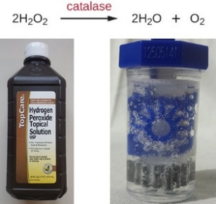
Рис. 6 Разложение пероксида водорода под действием каталазы (источник - интернет)
В гене каталазы идентифицированы несколько однонуклеотидных полиморфизмов, из которых наиболее широко изучен полиморфизм rs1001179 (C262T). Он кодируется в промоторной области и влияет на регуляцию транскрипции и сплайсинга.
При длительном воздействии АФК (активные формы кислорода) снижают экспрессию каталазы путем гиперметилирования CpG-сайтов в промоторе гена каталазы. Причем АФК регулируют каталазу не только по прямому механизму, но и через транскрипционный активатор Oct-1.
Также регуляция каталазы может осуществляться белком р53 (опухолевый супрессор). При повреждении ДНК он активирует несколько генов, обусловливающих повышенное образование АФК, что способствует индукции апоптоза в клетках с поврежденной ДНК, не подлежащей репарации.
Белок р53 и его мишени – р53-индуцибельная рибонуклеотидредуктаза (р53R2) и р53-индуцибельный ген 3 (PIG3) – взаимодействуют с каталазой для эффективной регуляции внутриклеточных АФК в зависимости от интенсивности окислительного стресса. В физиологических условиях антиоксидантные функции белка р53 опосредуются рибонуклеотидредуктазой р53R2, которая поддерживает повышенную активность каталазы и тем самым защищает клетку от эндогенных АФК.
Также ряд исследований показали, что экспрессия генов каталазы может быть стимулирована H₂O₂ или окисленными липидами.
Активность каталазы измеряется в единицах каталитической активности (катал), что является количеством фермента, способного разложить один микромоль перекиси водорода в течение одной минуты при определенных условиях. Ее активность может быть изменена в ответ на различные факторы, такие как температура, pH и наличие ингибиторов или активаторов. Например, при повышении температуры активность каталазы может увеличиваться, но при очень высоких температурах фермент может денатурировать и потерять активность. [12]
Отсутствие каталазы у молочнокислых бактерий связано с тем, что они не могут синтезировать гем — простетическую группу фермента, но способны к синтезу апофермента. При добавлении гемовых групп извне молочнокислые бактерии образуют гемсодержащую каталазу. У ряда молочнокислых бактерий обнаружена каталаза, не содержащая гемовой группы, названная поэтому псевдокаталазой. Выделенный фермент состоит из шести идентичных полипептидных цепей, соединенных между собой нековалентными силами. Каждая субъединица содержит 1 атом марганца. [7]
Активность каталазы ингибируется цианидом, фторидом, азидом, сульфидом, ацетатом, 3-амино-1,2,3-триазолом и его аналогами. Каталаза быстро инактивируется в р-ре при pH больше 10,0 и меньше 4,0 и в присутствии высоких концентраций мочевины или других вызывающих разрыв водородных связей агентов. Инактивация фермента связана с образованием каталитически неактивных субъединиц.
Методы определения активности каталазы основаны на регистрации образующегося в процессе реакции 02 (манометрическим или полярографическим методами) или на измерении текущей (спектрофотометрическим) или остаточной (перманганатометрическим, йодометрическим и другими методами) концентрации перекиси водорода. Поскольку H₂O₂ является сильным окислителем, инактивирующим фермент, определение активности каталазы проводят при низких концентрациях субстрата и t° 0—10°. Для определения активности каталазы в крови широко используют метод Баха — Зубковой (см. Баха — Зубковой метод). [1]
Ионы тяжелых металлов могут выступать как неконкурентные ингибиторы каталазы. Кроме того, всем известный цианид ведет себя как конкурентный ингибитор каталазы, если в тканях много перекиси водорода. [8]
Выводы:
1. Каталаза – фермент, содержащийся в пероксисомах животных и растительных клеток.
2. Строение каталазы бактериальных клеток отличается и по содержанию, и по строению – вместо трёхвалентного железа присутствует атом марганца.
3. Наибольшая активность каталазы достигается при рН =7 и температуре 20⁰С, но при определённых условиях возможна инактивация данного фермента.
  - Роль каталазы в организме человека.
Каталаза является широко распространенным ферментом у млекопитающих и содержится в различных органах, где ее активность значительно варьирует. Так, максимальная активность каталазы наблюдается в печени и эритроцитах, относительно высокая – в почках и жировой ткани, промежуточная – в легких и поджелудочной железе, очень низкая – в сердце и головном мозге.
У человека каталаза отсутствует в гладкомышечных клетках сосудов и эндотелиальных клетках. Ее активность также была выявлена в человеческом молоке (в 10 раз превышает таковую в коровьем молоке). Каталаза эритроцитов защищает гемоглобин путем удаления более половины пероксида водорода, образующегося в нормальных эритроцитах человека, которые подвергаются воздействию значительных концентраций кислорода. Также каталаза эритроцитов защищает гетерологичные соматические клетки от воздействия высоких уровней экзогенного Н₂О₂, например, в зонах воспаления. При отсутствии каталазы в эритроцитах гемоглобин окисляется Н₂О₂ до метгемоглобина, а затем до оксида с радикалами на основе белка. Как следствие, наблюдаются гемолиз эритроцитов, полимеризация гемоглобина и агрегация поврежденных эритроцитов. Каталаза предохраняет клетки поджелудочной железы от повреждения пероксидом водорода.
Было высказано предположение, что дефицит каталазы и окислительное повреждение способствуют развитию диабета.
В отличие от печени, где окисление алкоголя осуществляется преимущественно алкогольдегидрогеназой, в головном мозге основным этанолокисляющим ферментом является каталаза. В головном мозге каталаза окисляет этанол до ацетальдегида, который опосредует действие алкоголя в мозге и участвует в патогенезе алкоголизма. По количеству и динамике активности каталазы можно косвенно судить о состоянии организма, степени оксидативного стресса и уровне эндогенной интоксикации, которые являются следствием патологических процессов.
Роль антиоксидантной системы в организме велика. Она стимулирует клеточный иммунитет, синтез белков, способна напряженно работать в условиях «окислительного стресса». В механизме антиоксидантной защиты участвуют ферментные системы (каталаза, пероксидаза, глутатионпероксидаза и т.д.), которые достаточно легко использовать при диагностике, исследуя слюну человека. Ученые выявили стандартные параметры нормы антиоксидантной защиты в слюне, мониторируя суточные колебания каталазы, супероксиддисмутазы и других ферментов.
Содержание каталазы в слюне составляет 0,04 + 0,1 М/с·л; 14,32 + 2,78 мМ/с· г белка (источник Лукаш А.И. и соавт., 1999).
Предприняты попытки изучения реакции антиоксидантной системы слюны в период активной интеллектуальной нагрузки у студентов. В момент повышенной тревожности отмечаются снижение антиоксидантной деятельности и увеличение количества свободных радикалов. В ответ на это развивается «оксидантный стресс».
Исследована антиоксидантная система слюны у больных пародонтитом и у работников нефтехимического производства. Установлена прямая взаимосвязь между развитием пародонтита, усилением перекисного окисления липидов и снижением показателей антиоксидантной защиты в биоптате слюны у работников нефтехимического производства и у больных хроническим пародонтитом. [9]
Каталаза активно исследуется из-за предполагаемого ее влияния на продолжительность жизни, вероятно, за счет снижения окислительного стресса. С. Е. Шрайнер и другие ученые в целях определения значения АФК для продолжительности жизни млекопитающих создали трансгенных мышей (MCAT), которые сверхэкспрессируют каталазу человека, локализованную в пероксисомах, ядре или митохондриях. При этом сердечная патология и развитие катаракты у мышей были заторможены, продукция H₂O₂ и индуцированная H₂O₂ инактивация аконитазы ослаблены, а развитие митохондриальных делеций и окислительное повреждение уменьшены. [9]
Активность каталазы в эритроцитах остается неизмененной при ряде заболеваний, только при злокачественной анемии и других макроцитарных анемиях увеличивается так называемый Каталазный индекс (каталазная активность определенного объема крови, деленная на количество эритроцитов в этом объеме в млн.). При злокачественных новообразованиях отмечается уменьшение активности каталазы в печени и в почках, причем существует зависимость между величиной и скоростью роста опухоли и степенью уменьшения активности фермента в печени. Из некоторых опухолей выделены фракции, которые при введении экспериментальным животным вызывали у них снижение активности каталазы в печени. Эти фракции были названы токсогормонами.
При наследственной недостаточности каталазы, наследуемой по рецессивному типу, развивается заболевание, носящее название акаталазия и заключающееся в отсутствии активности данного фермента или сильно пониженной ее активности в сыворотке крови. Это заболевание характеризуется изъязвлением слизистой оболочки носа и рта, иногда с выраженными гангренозными изменениями.
Каталаза в небольших количествах используется в гигиене контактных линз. Некоторые дезинфицирующие средства имеют в составе перекись водорода, и каталаза используется для расщепления этого компонента перед повторным использованием линз. [1]
Выводы:
1. Каталаза влияет на продолжительность жизни человека, проявляя максимальную активность в печени и почках. Исследована антиоксидантная система слюны, так как в ней тоже содержится каталаза.
2. Дефицит каталазы может привести к развитию таких заболеваний, как диабет, акаталазия и др., при злокачественных новообразованиях активность каталазы снижается.
2.4 Перспективы использования каталазы в медицине.
Бактериальная идентификация (каталазный тест).
В вестнике Московского университета сер. 2 Химия 2016 Т.57 №4 в статье «Технология «NanoZYME» в Московском университете. Достижения и перспективы развития» авторами (Зйцева Е.А., Головин Ю.И., Кост О.А и др.) представлены новые функциональные бионаносистемы для диагностики и терапии на основе белков, ферментов, полимерных покрытий, магнитных наночастиц (МНЧ), разработанные в лаборатории «Химический дизайн бионаноматериалов» (кафедра химической энзимологии химического факультета МГУ) в сотрудничестве с учеными Школы фармацевтики им. Эшельмана Университета Северной Каролины (США).
Обсуждаются свойства ферментов супероксиддисмутазы, каталазы, органофосфатгидролазы, лизинов бактериофагов и других лекарственных молекул в составе полимерных нанокомплексов, физико-химические характеристики полученных наноформуляций, особенности функционирования в условиях in vitro и in vivo, способы адресной доставки, в том числе с использованием клеточно-опосредованных систем и магнитных наночастиц. Показана высокая потенциальная терапевтическая эффективность разработанных нанокомпозиций для лечения болезней центральной нервной системы и головного мозга, воспалений, в том числе воспалений глаз, онкологических и инфекционные заболеваний, нейротоксических поражений и др. Анализируются возможности дистанционного управления биохимическими реакциями с помощью низкочастотного переменного магнитного поля (ПМП) для контролируемого высвобождения лекарств. Представлены и обсуждаются экспериментальные результаты по воздействию ПМП на бионаносистемы, содержащие магнитные наночастицы (изменение каталитической активности ферментов, прикрепленных к МНЧ, разрыхление билипидных мембран и др.).[10]
Тест на каталазу - один из трех основных тестов, используемых микробиологами для выявления видов бактерий. Если бактерии обладают каталазой (т.е. являются каталазоположительными), при добавлении небольшого количества бактериального изолята к перекиси водорода наблюдаются пузырьки кислорода. Тест на каталазу проводится путем нанесения капли перекиси водорода на предметное стекло микроскопа. К колонии прикасаются палочкой-аппликатором, а затем кончиком размазывают каплю перекиси водорода.
Тест на каталазу сам по себе не может идентифицировать конкретный организм, он может помочь в идентификации в сочетании с другими тестами, такими как определение устойчивости к антибиотикам. Наличие каталазы в бактериальных клетках зависит как от условий роста, так и от среды, в которой выращиваются клетки.
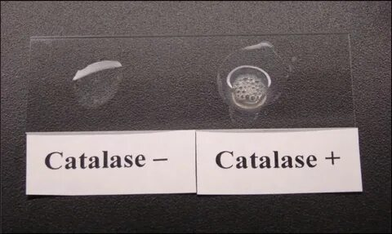
Рис. 7 Каталазный тест (источник - интернет)
Капиллярные трубки также могут быть использованы. Небольшой образец бактерий собирают на конце капиллярной трубки, не закупоривая её, чтобы избежать ложноотрицательных результатов. Затем противоположный конец опускают в перекись водорода, которая втягивается в трубку за счёт капиллярного эффекта, и переворачивают трубку вверх дном, чтобы образец бактерий оказался внизу. Затем рукой, держащей трубку, постукивают по столу, перемещая перекись водорода вниз, пока она не коснётся бактерий. Если при контакте образуются пузырьки, это указывает на положительный результат теста на каталазу. Этот тест позволяет обнаружить каталазоположительные бактерии при концентрации выше 10⁵ клеток/мл и прост в использовании. [11]
Применение каталазы
Каталаза применяется в биотехнологии, медицине и пищевой промышленности.
Медицина:
- Лечение ран и ожогов. В случае образования ран или ожогов воспаление и отек тканей могут привести к образованию избыточного количества перекиси водорода. Применение каталазы может помочь в удалении избыточного водорода перекиси из тканей, что снижает воспаление и ускоряет процесс заживления.
- В стоматологии. Каталаза может использоваться в качестве компонента для промывания рта при заболеваниях десен или при воспалительных процессах в полости рта. Она способна ускорять разложение вредных веществ, уменьшая воспаление и облегчая процесс заживления.
Пищевая промышленность. Каталаза может использоваться для улучшения качества теста, ускоряя процесс его окисления; удаление остатков пероксида водорода в винах; увеличение срока годности продуктов.
Биотехнология. В биотехнологии каталаза используется в производстве пищевых добавок, в биохимических процессах, в биосенсорах и в ряде других направлений. Это позволяет улучшить производственные процессы и создать более устойчивые биологические системы. [12]
Вывод. Каталаза играет важную роль в различных областях, и ее применение имеет большой потенциал.
2.5 Зависимость каталазы от возраста человека.
Активность фермента каталазы зависит от возраста организма.
В молодых тканях активность фермента значительно выше, чем в старых. С возрастом и у людей, и у животных активность каталазы постепенно снижается как результат старения органов и тканей.
Согласно недавним исследованием, снижение активности каталазы является одной из возможных причин поседения волос. Перекись водорода постоянно образуется в человеческом организме, однако не приносит вреда – каталаза быстро разлагает ее. Но если уровень этого фермента снижен, очевидно, что не вся перекись водорода катализируется ферментом. Таким образом, она обесцвечивает волосы изнутри, растворяя естественные красители. Это неожиданное открытие сейчас проверяется исследователями, и, возможно, сыграет роль в разработке препаратов, приостанавливающих поседение волос. [1]
Дефекты каталазы — редкие заболевания, связанные с нарушением ферментативной активности этих белков. Каталаза играет ключевую роль в защите клеток от окислительного стресса. Если этот фермент работает неправильно, организм становится уязвимым к окислительным повреждениям. Это может приводить к различным заболеваниям, включая метаболические нарушения и патологии кожи.
Наиболее известным заболеванием, связанным с дефицитом каталазы, является акаталазия. Это редкое генетическое расстройство, при котором активность каталазы значительно снижена или отсутствует. У больных наблюдаются повреждения слизистых оболочек и повышенная чувствительность к перекиси водорода.
Причины дефектов каталазы могут быть как генетическими, так и приобретенными. Врожденные мутации приводят к полному или частичному отсутствию ферментативной активности. Приобретенные дефекты развиваются из-за нехватки микроэлементов, влияющих на работу ферментов. Также повреждение ферментов может быть вызвано токсинами, инфекциями или длительным стрессом. Современные исследования подтверждают связь между окислительным стрессом и ухудшением активности этого фермента. Эффективных методов лечения, полностью устраняющих проблему, не существует. Генетические мутации часто становятся основным фактором, вызывающим нарушение функций этого фермента. Наследственные формы болезни передаются по аутосомно-рецессивному типу, что означает, что оба родителя должны быть носителями мутации. Приобретенные причины связаны с воздействием внешней среды, такими как токсичные вещества и инфекции. Независимо от происхождения, недостаток каталазы приводит к серьезным последствиям для организма.
Генетические мутации могут затрагивать гены, отвечающие за синтез и работу каталазы. Эти изменения приводят к снижению ферментативной активности или полной ее утрате. Ученые выявили несколько мутаций, влияющих на структуру белков, что мешает их нормальному функционированию. В некоторых случаях мутации вызывают нестабильность ферментов, ускоряя их разрушение. Это ведет к накоплению токсичных соединений и повреждению тканей.
Вредные привычки, такие как курение и злоупотребление алкоголем, также негативно сказываются на ферментативных процессах. Токсины, содержащиеся в сигаретах и спиртных напитках, способствуют окислительному стрессу. Это приводит к снижению уровня каталазы, ослабляя защитные механизмы организма. Длительное воздействие загрязненного воздуха и химических веществ также может вызывать ферментативные нарушения. Люди, работающие с пестицидами и промышленными отходами, находятся в группе риска. Их организм подвергается постоянному воздействию агрессивных соединений, что ухудшает антиоксидантную защиту. Некоторые инфекции могут вызывать временное или постоянное снижение активности ферментов. Вирусные заболевания, например, гепатиты и ВИЧ, могут приводить к окислительному стрессу. [13]
2.6 Наличие каталазы в продуктах растительного и животного происхождения
Фермент каталаза содержится в продуктах как растительного, так и животного происхождения. Каталаза — катализатор в реакции разложения перекиси водорода, при которой образуются вода и молекулярный кислород. Это важный фермент для защиты клетки от окислительного повреждения активными формами кислорода (АФК). Каталаза является одним из наиболее термостойких ферментов, при термической обработке активность фермента снижается. Употребление фруктов и овощей в сыром виде обеспечит вас большим количеством каталазы. Ростки таких культур, как пшеница и ячмень, содержат большое количество антиоксидантов, в том числе каталазу. Люцерна, брюссельская капуста и молодые ростки тёмно-зелёных растений содержат значительно больше каталазы, чем более зрелые растения. Органически выращенные необработанные ростки полезнее для здоровья, чем обработанные промышленные овощи.
Существует множество растительных источников каталазы: лук-порей, репчатый лук, брокколи, пастернак, кабачки, шпинат, кудрявая капуста, редис, морковь, красный перец, репа, огурцы, сельдерей, авокадо, картофель и краснокочанная капуста — все они богаты каталазой.
В журнале «Овощеводство и тепличное хозяйство» №2 2021 г. представлен анализ состояния обеспечения продовольствием населения СССР в довоенное время. Рассмотрена система обеспечения военных, городского населения и колхозников во время Великой Отечественной войны. Проведен анализ рациона питания городского населения и колхозников во время войны. Велика роль картофеля в сохранении жизни и поддержании работоспособности населения России и обеспечении победы Советской Армии над фашизмом. Описывается подвиг ученых и сотрудников Всесоюзного института растениеводства (ВИР) в Ленинграде по сохранению и поддержанию уникальной международной коллекции клубней картофеля в период блокады Ленинграда. К 1943 году Москва "утопала в зеленом море картофельных плантаций". В 1944 году такие подсобные хозяйства производили более 2,6 миллиона тонн картофеля и других овощей, что позволяло получать дополнительно 250 калорий в день тем работникам, которым посчастливилось иметь к ним доступ. Эти усилия обеспечили важнейший источник продовольствия примерно для 25 миллионов человек. Реакция воюющих стран была разной, но картофель занимал центральное место в национальной продовольственной политике и индивидуальных методах выживания. [14]
Каталаза кроме овощей содержится ещё во всех фруктах, в некоторых её больше, чем в других. В киви, персиках, вишне, абрикосах, бананах, арбузах и ананасах каталазы много, а в яблоках и винограде — мало. [15]
2.7 Выводы. Почему важно изучать роль каталазы?
Изучение структуры и функций каталазы необходимо по ряду причин:
- Понимание механизма защиты клеток.
Изучение каталазы позволяет понять, как она работает для разрушения перекиси водорода, предотвращая ее накопление в клетках. Эти знания необходимы для разработки методов улучшения защитных клеточных механизмов.
- Исследование биологических процессов.
Каталаза также является объектом исследования в области биохимии и молекулярной биологии. Изучение ее структуры и функций помогает расширять наши знания о биологических процессах в клетке.
- Применение в медицине и промышленности.
Новая информация об этом ферменте может быть полезна для разработки лекарственных препаратов и биотехнологических процессов. Например, каталаза может использоваться для лечения заболеваний, связанных с окислительным стрессом, а также в биотехнологических процессах, где необходимо удалить H₂O₂ из продуктов. [16]
3. Экспериментальный анализ каталазы
К ферментам, которые принимают участие во многих процессах их жизнедеятельности растений и остро реагируют на стрессы различной природы, относятся ферменты класса оксидредуктаз: супероксиддисмутаза, пероксидаза, каталаза. По их активности можно судить о благоприятности условий произрастания растений, о наличии или отсутствии окислительного стресса. Каталаза относится к гемопротеинам, она катализирует процесс разрушения пероксида водорода (опасного для клеток) на воду и кислород, соответственно. Так как пероксид водорода для живой клетки является сильным окислителем, то все ферменты его образующие и обезвреживающие находятся в пероксисомах – органеллах, покрытых мембраной. Наибольшую активность каталаза проявляет в органах и тканях молодых растений.
Каталаза — второй по распространённости ферментный антиоксидант (после супероксиддисмутазы), который снижает уровень активных форм кислорода, повсеместно сопровождающих такие патологические состояния, как старение, катаракта, рак, дефицит питательных веществ, атеросклероз и диабет.
Наиболее распространённым методом измерения активности каталазы является УФ-спектрофотометрический метод, основанный на отслеживании изменения оптической плотности при длине волны 240 нм в растворах с высоким содержанием перекиси водорода (≥30 мМ). Высокое содержание перекиси водорода (H₂O₂) немедленно приводит к ингибированию фермента каталазы за счёт изменения структуры его активного центра, хотя степень этого изменения может быть разной. Кроме того, существует потребность в методе непрерывной оценки низкой каталазной активности на фоне высокого уровня поглощения, поскольку многие клеточные компоненты, такие как нуклеиновые кислоты и белки, интенсивно поглощают свет с длиной волны 240 нм.
Были разработаны и другие методы измерения активности каталазы, в том числе йодометрия, хемилюминесценция, поляриметрия, а также мониторинг выработки кислорода с помощью кислородного электрода или малопоточного газового счётчика. Эти методы требуют много времени и не подходят для клинического применения. Кроме того, активность каталазы можно измерить количественно путём титрования непрореагировавшего избытка перекиси водорода. Однако этот метод может быть сопряжён с трудностями при определении конечной точки.
В данной работе проведены два основных эксперимента:
первый —определение активности каталазы в слюне людей разных возрастных групп (от 7 до 68 лет) с использованием 3% раствора перекиси водорода и оценкой интенсивности выделения кислорода;
второй — с анализом активности этого фермента в свежих овощах (картофель, лук, чеснок, томат, огурец).
3.1 Исследование активности каталазы в слюне людей разного возраста
В научной статье Соколовой И. И. и Волченко Н. В. говорится, что у детей, обучающихся по коллегиальной программе, активность каталазы в слюне достоверно снижается с возрастом. [17] Другой научной информации о зависимости активности каталазы от возраста людей не удалось найти. Новизна работы заключается в том, чтобы исследовать активность каталазы в зависимости от возраста и пола испытуемого, а также исследование содержания данного фермента в самых распространённых продуктах питания.
Поэтому решили проверить и оценить, влияет ли возраст и пол на активность каталазы. Кроме каталазы, слюна содержит множество компонентов, которые могут мешать эксперименту (пероксидазы, ингибиторы); полученные результаты — ориентировочные.
Эксперимент №1 «Изучение активности каталазы в слюне людей разного возраста»
Материалы и оборудование:
• Стерильные пробирки или маленький стаканчик
• Пипетки одноразовые (1,0 -2,0 мл)
• Мензурка (объём ≥10 мл)
• 3% перекись водорода (H2O2) коммерческая
• Дистиллированная вода
• Таймер
• Перчатки, защитные очки
• Бумажные салфетки, контейнер для дезинфекции отходов
Подготовка проб слюны
1. Накануне или за 1–2 часа до исследования испытуемые не едят и не чистят зубы, чтобы не изменить состав слюны.
2. Необходимо вымыть руки и надеть перчатки.
3. Собрать слюну, сплёвывая в чистую пробирку — достаточно 1–2 мл. Если слюна густая, можно слегка стимулировать жеванием без зубной пасты.
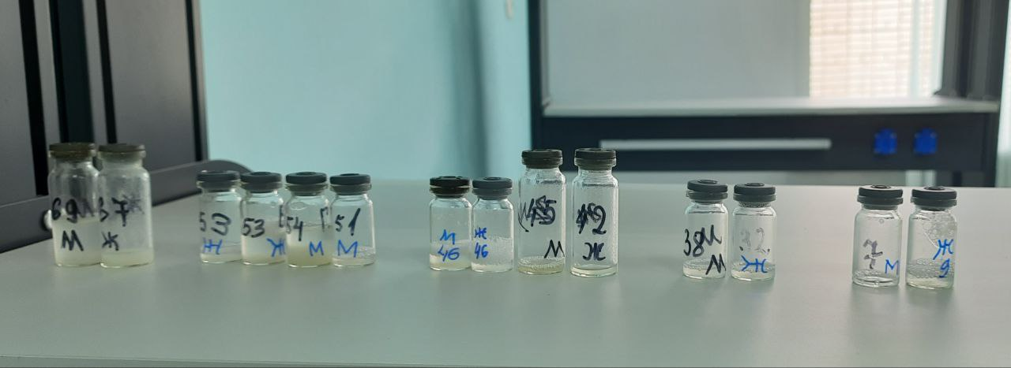
Фото 1. Образцы проб слюны (Автора проекта)
Подготовка реактивов и контроля
1. Пронумеровать пробирки для эксперимента с образцами: неразбавленная слюна (образец 1), разбавление 1:1 (слюна/дист. вода) (образец 2), разбавление 1:5 (образец 3)
2. Подготовьте контрольную пробу: 1,0 мл дистиллированной воды + H2O2.
3. Подготовить образцы слюны людей разных возрастных промежутков: 7-9 лет, 30-до 40 лет, 40- до 50, 50 – до 60, от 60 и выше.
4. Подготовить 3% раствор перекиси водорода (расчёт 2 мл на один опыт).
Перед началом эксперимента: для эксперимента по исследованию активности каталазы в слюне (или других биологических образцах) обычно используется 3% раствор перекиси водорода (H₂O₂) как субстрат фермента каталазы, расщепляющего H₂O₂ на воду и кислород:
каталаза
2H₂O₂ → 2H₂O+O₂↑
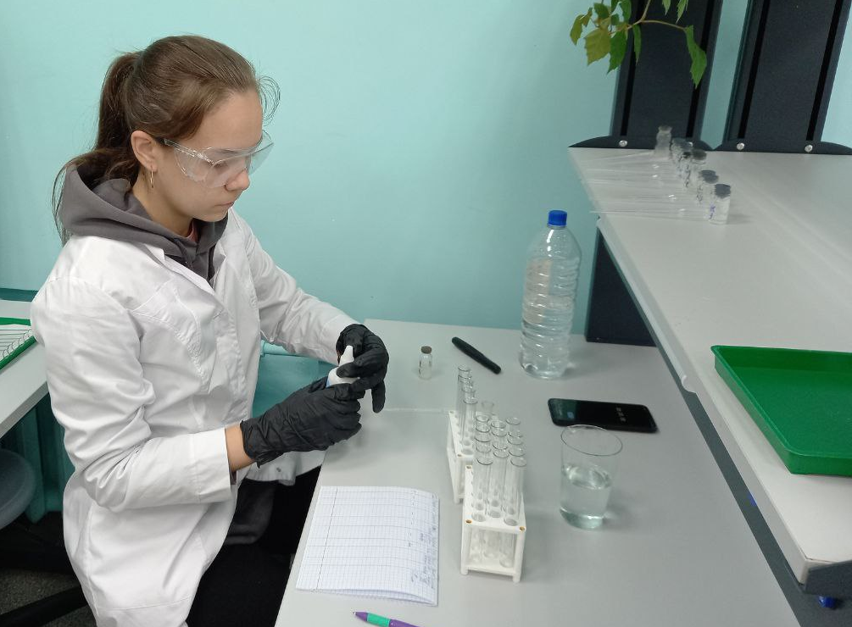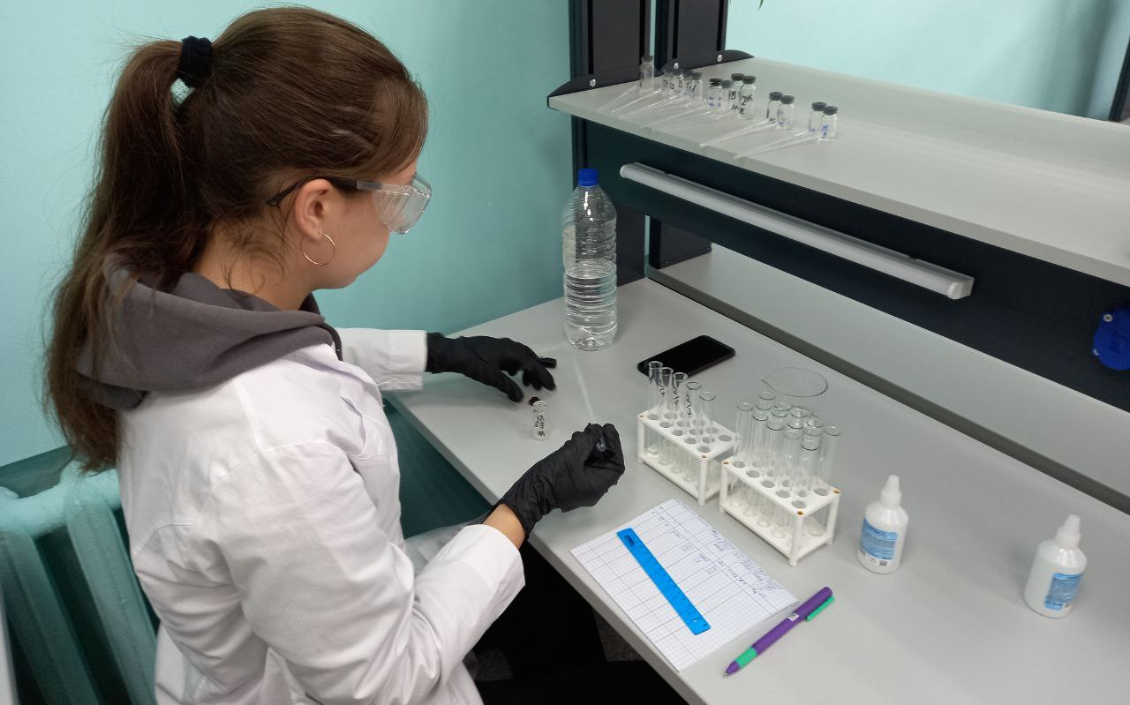
Фото 2 Фото 3
Фото 2, 3 Проведение эксперимента
Проведение эксперимента (вариант с измерением времени начала бурления)
Методика эксперимента
1. Подготовьте 2,0 ml 3% H₂O₂ в пипетке и держите её готовой.
2. Подготовить контрольную пробу для сравнения, добавив к 1 мл дистиллированной воды 2 мл 3% пероксида водорода.
2. Зафиксировать время, добавив 2,0 ml H₂O₂ в пробирку с 1,0 ml слюны. Тщательно, но аккуратно перемешать (поворот/не энергичное встряхивание).
3. Наблюдать образование пузырьков в пробирке при добавлении раствора перекиси водорода и отметить, насколько активно происходит выделение пузырьков кислорода при разложении пероксида водорода.
4. Повторите эксперимент с каждым экземпляром по мере разбавления. Использование только неразбавленной слюны возможно при недостатке собранного материала.
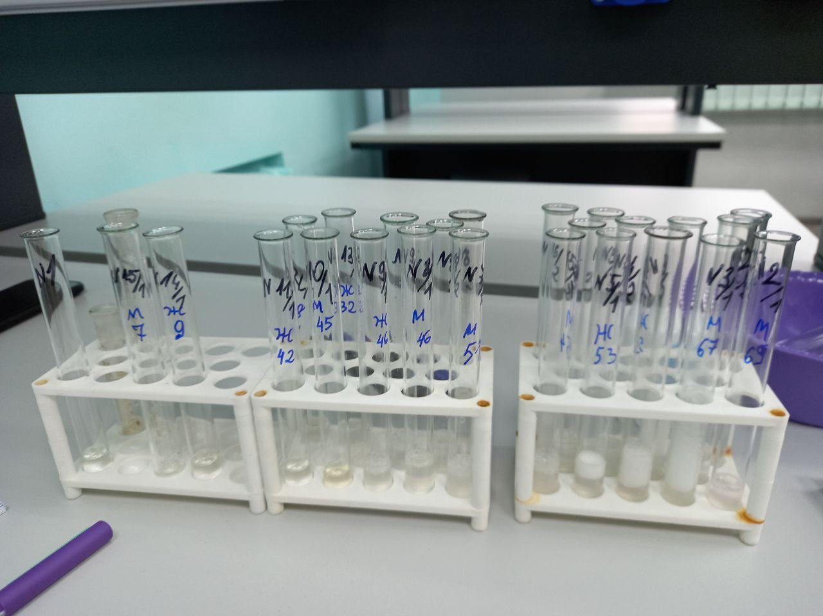
Фото 4 Результат эксперимента (Автора проекта)
Результаты эксперимента представлены в таблице 1.
Безопасность и утилизация
• 3% H₂O₂ раздражает слизистые и кожу при длительном контакте — при попадании промойте большим количеством воды. Лучше использовать защитные очки и перчатки при работе.
• Отработанные смеси и использованные салфетки дезинфицировать 10% раствором бытового отбеливателя или утилизировать в соответствии с локальными правилами.
Ниже приведены данные эксперимента в форме таблицы по исследованию активности каталазы в слюне с использованием 3% раствора перекиси водорода. Таблица поможет систематизировать данные, особенно если проводим несколько проб (например, с разными разведениями слюны или при разных условиях). [18]
Таблица 1 «Исследование активности каталазы в слюне людей разного возраста»
№ пробы | Возраст | Пол | Состояние | V слюны  / Н₂O дист./ | Разведение слюны:  не разведен.  1:1; 1:5 | V 3% перекиси водорода (H₂O₂) | Интенсивность газовыделения "-" нет, "+" слабое, "++" умеренное, "+++" сильное, "++++" очень сильное
1  Контр. | - | - | - | 1 мл Н₂O дист. | - | 2 мл | -
2 | 68 | М | До физ.нагрузки | 1 мл  1мл  1 мл | Не разв  1:1  1:5 | 2 мл  2 мл  2 мл | ++  +  -
3 | 66 | Ж | До физ.нагрузки | 1 мл  1мл | Не разв  1:1 | 2 мл  2 мл | ++++  +++
4 | 53 | Ж | До физ.нагрузки | 1 мл  1мл | Не разв  1:1 | 2 мл  2 мл | +++  ++
5 | 53 | Ж | До физ.нагрузки | 1 мл  1мл  1 мл | Не разв  1:1  1:5 | 2 мл  2 мл  2 мл | +++  ++  -
6 | 54 | М | До физ.нагрузки | 1 мл  1 мл  1 мл | Не разв  1:1  1:5 | 2 мл  2 мл  2 мл | ++  ++  +
7 | 51 | М | До физ.нагрузки | 1 мл | Не разв | 2 мл | ++
8 | 46 | М | После физ.нагрузки | 1 мл  1 мл  1 мл | Не разв  1:1  1:5 | 2 мл  2 мл  2 мл | +  ++  ++
9 | 46 | Ж | До физ.нагрузки | 1 мл  1мл | Не разв  1:1 | 2 мл  2 мл | ++  ++
10 | 45 | М | До физ.нагрузки | 1 мл | Не разв | 2 мл | +
11 | 42 | Ж | До физ.нагрузки | 1 мл | Не разв | 2 мл | +
12 | 38 | М | До физ.нагрузки | 1 мл | Не разв | 2 мл | +
13 | 32 | Ж | До физ.нагрузки | 1 мл | Не разв | 2 мл | +
14 | 9 | Ж | До физ.нагрузки | 1 мл | Не разв | 2 мл | +
15 | 7 | М | До физ.нагрузки | 1 мл | Не разв | 2 мл | +

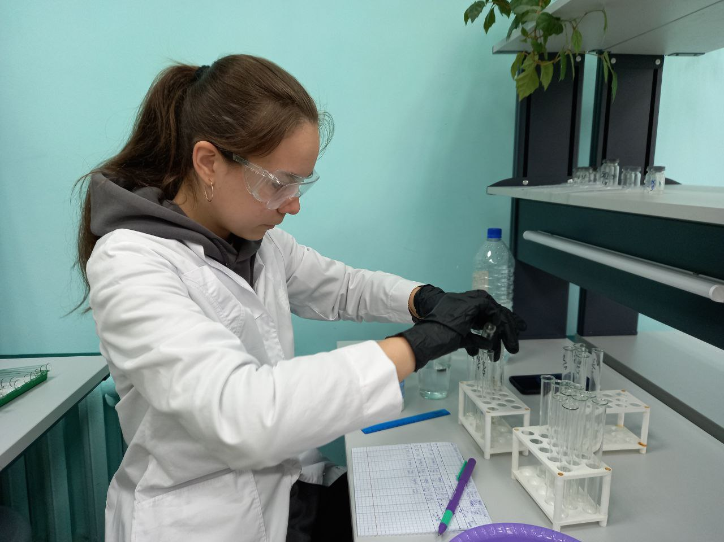 Фото 5 Фиксирование результатов
На основании проведённого эксперимента можно сделать выводы:
1. Количество пены зависит одновременно от остатка перекиси (чем больше H₂O₂ — тем больше газа) и от каталитической активности (чем более активна каталаза — тем быстрее и сильнее пенообразование). При истощении H₂O₂ или пассивации катализатора пена уменьшается.
2. У пожилых людей слюна отличается визуально - она становится вязкой и густой. При этом выявлено снижение антиоксидантной активности.
3. Активность каталазы с возрастом не снижается, а, напротив, возрастает и достигает максимальных значений у людей в возрасте 53–67 лет. Анализ интенсивности газовыделения при взаимодействии слюны с перекисью водорода показал наиболее выраженную ферментативную активность именно в этой возрастной группе.
4. У испытуемых женского пола активность каталазы оказалась выше, чем у мужчин, что может указывать на половые различия в антиоксидантной защите.
5. Установлено, что разбавление слюны приводит к снижению активности каталазы, что свидетельствует о зависимости интенсивности реакции от концентрации фермента. Однако у мужчин при разбавлении слюны в соотношении 1:1 активность фермента сохраняется на стабильном уровне, что может говорить о более устойчивой структуре или стабильности каталазы в данных условиях.
6. Физическая нагрузка не оказала заметного влияния на активность фермента, видимо каталаза в слюне не реагирует на изменение физиологического состояния человека.
3.2 Анализ продуктов растительного происхождения на каталитическую активность каталазы
По данным Национального института здравоохранения, ростки таких культур, как пшеница и ячмень, содержат большое количество антиоксидантов, в том числе каталазу. Люцерна, брюссельская капуста и молодые ростки тёмно-зелёных растений содержат значительно больше каталазы, чем более зрелые растения. Органически выращенные необработанные ростки полезнее для здоровья, чем обработанные промышленные овощи. Я решила исследовать на содержание каталазы овощи со своего огорода, чтобы выявить, какие из них обладают наибольшей ферментативной активностью, и на основе полученных данных сформулировать практические рекомендации, чтобы обогатить рацион питания натуральными источниками каталазы и таким образом поддерживать антиоксидантную защиту организма.
Эксперимент №2 «Изучение активности каталазы в продуктах питания»
Материалы и оборудование:
Свежие образцы: картофель, лук, томат, огурец, чеснок (по 1 шт. каждого вида);
3% перекись водорода (H₂O₂);
дистиллированная вода комнатной температуры;
стаканчики или пробирки (по 10–15 мл) —на каждый тип образца исследуемого материала;
мерные цилиндры или пипетки (1 мл, 5 мл);
нож и доска для нарезки, тёрка;
маркеры для отметок используемых образцов;
весы, либо мерные ложки;
лабораторные перчатки и защитные очки;
посудa для утилизации отходов и ёмкость с 10% раствором отбеливателя (натрий гипохлорит) для дезинфекции.
Подготовка образцов
1. Вымыть руки и рабочую поверхность. Надеть перчатки и очки.
2. Для каждого типа растения подготовьте по 2 биологические пробы (кусочки и измельчённый материал): для картофеля, лука, чеснока, огурца и томата.
Промаркировать посуду.
3. Первый образец отрезать и оставить неизмельчённым, второй образец измельчить (примерно 2 г ткани). Фиксируйте массу.
4. Поместите кусочки и измельчённую ткань в чистые пробирки.
5. Аккуратно размешайте или растолките массу стеклянной палочкой.
6. Работать при комнатной температуре.
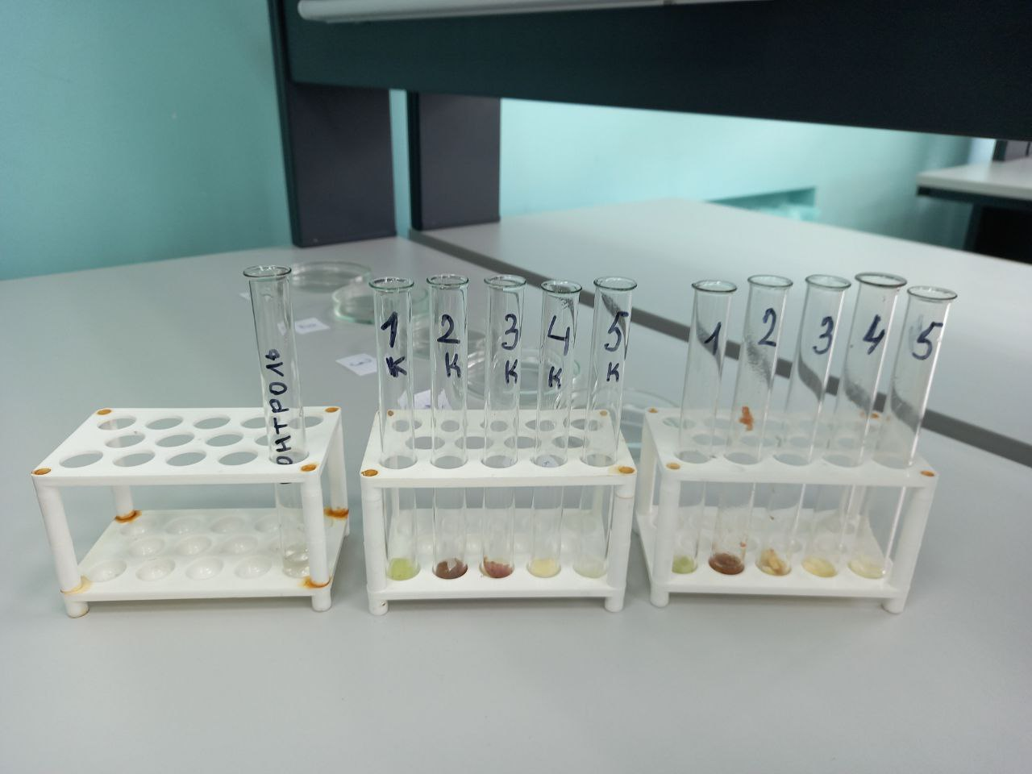
Фото 6 Исследуемые образцы (Автора проекта)
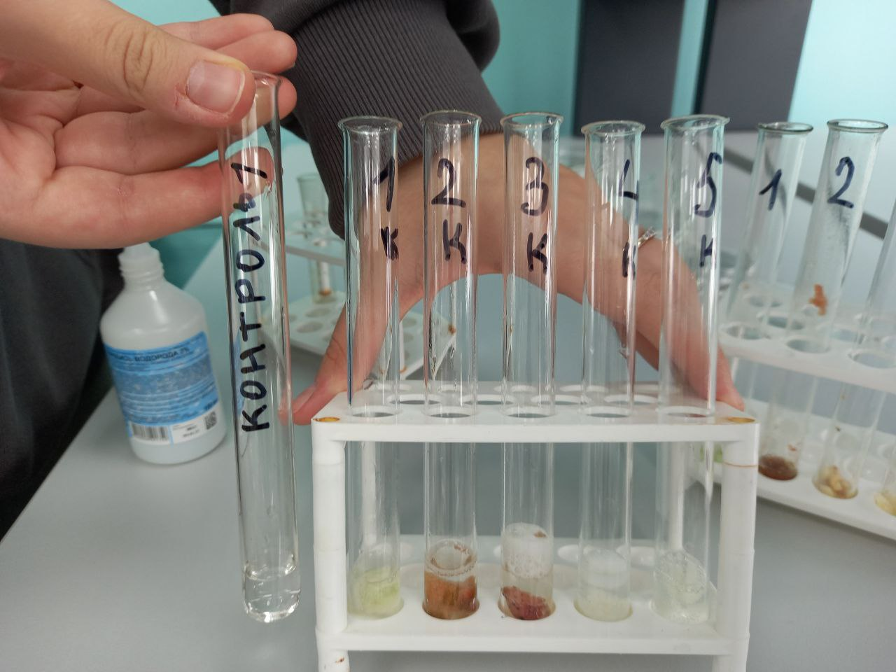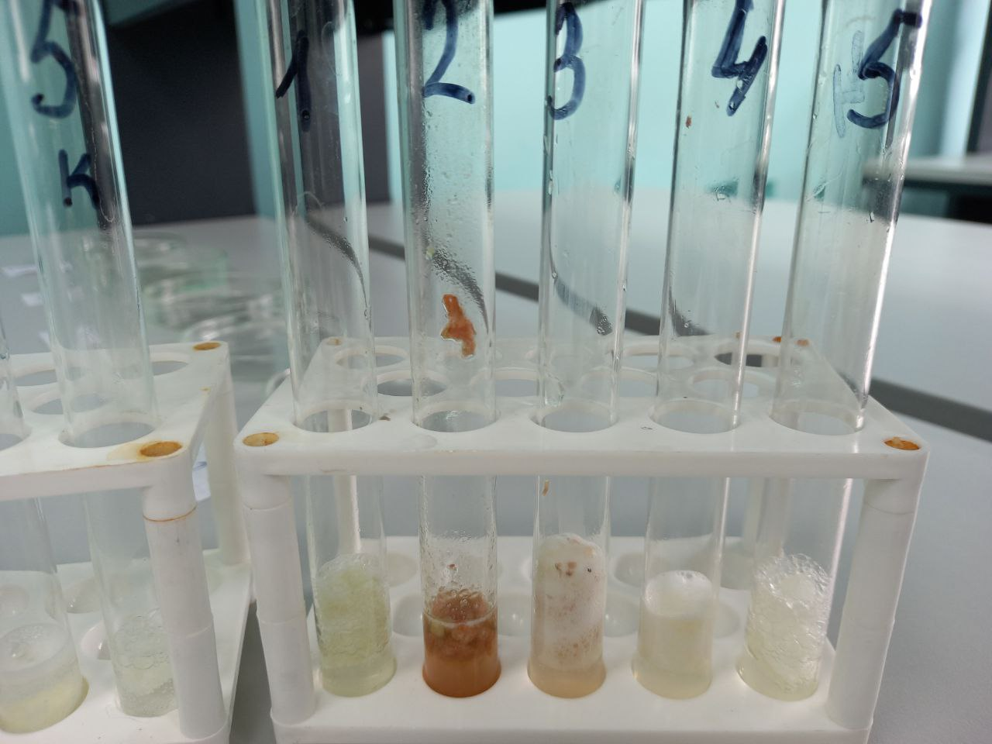
Фото 7 Фото 8
Фото 7, 8 Изменение актвиности каталазы в продуктах питания (Автора проекта)
Важно употреблять продукты растительного происхождения в сыром виде, так как при варке и других видах высокотемпературной обработки каталазы разрушаются.
На основе проведённого эксперимента можно сделать следующие выводы:
1. Наибольшая активность каталазы наблюдается у картофеля, что делает его наиболее ценным растительным источником этого фермента среди изученных продуктов.
2. На втором месте по активности находится лук, за ним — чеснок и огурец, минимальная активность данного фермента отмечена у томата.
Следовательно, картофель и лук являются наиболее эффективными продуктами для пополнения каталазы с пищей.
3. Кроме того, экспериментально установлено, что измельчение овощей приводит к увеличению активности каталазы. При разрушении клеточных структур обеспечивается лучший доступ субстрата (перекиси водорода) к ферменту, что усиливает реакцию разложения.
Поэтому механическая обработка овощей (измельчение) повышает их антиоксидантный потенциал за счёт активации каталазы.

Заключение. Выводы
Действительно, каталаза играет ключевую роль в защите организма от окислительного стресса, активно нейтрализуя токсичную перекись водорода и предотвращая повреждение клеток. Исследование её активности открывает огромные перспективы не только в медицине, но и в биотехнологии, пищевой промышленности, а также в разработке биосенсоров и наносистем для целевой доставки лекарств в клетки.
Однако, полученные данные по результатам эксперимента «Изучение активности каталазы в слюне людей разного возраста» опровергают общепринятое представление о снижении активности каталазы с возрастом и указывают на её возрастание в среднем и пожилом возрасте, особенно у женщин, при этом активность фермента зависит от концентрации слюны, но не от кратковременной физической нагрузки.
Употребление продуктов с высоким содержанием каталазы может помочь восполнить дефицит этого белка в организме. Полученные данные позволяют рекомендовать употребление свежих, измельчённых овощей, особенно картофеля и лука, в качестве натуральных источников каталазы для поддержания антиоксидантной защиты организма.

Список используемых источников:
1. Медицинская энциклопедия https://medofrita.ru/
КАТАЛАЗА
2. Размер рынка каталазы, промышленность и прогноз 2032
3. https://antiage-expert.com/ru/blog/katalaza-osnovy-struktura-i-primenenie/
4.https://aif.ru/health/coronavirus/chto_za_ferment_katalaza_kotoryy_mozhet_byt_effektiven_pri_covid-19
5. https://yandex.ru/health/turbo/articles?id=4522
6. https://dveripetli.ru/katalaza-v-chem-soderzhitsya-bolshe-vsego
7. ООО "ПРОПИОНИКС" Антиоксидантные ферменты микроорганизмов
8. https://vk.com/wall-127431529_3732
9. https://science-education.ru/article/view?id=29934
10. https://cyberleninka.ru/article/n/tehnologiya-nanozyme-v-moskovskom-universitete-dostizheniya-i-perspektivy-razvitiya/viewer
11. https://en.wikipedia.org/wiki/Catalase
12. https://antiage-expert.com/ru/blog/katalaza-osnovy-struktura-i-primenenie/
13. https://jhpn.biomedcentral.com/articles/10.1186/s41043-022-00311-z
14. https://translated.turbopages.org/proxy_u/en-ru.ru.e3f1399c-68ab4fd0-1e4e2f0c-74722d776562/https/www.leaf.tv/articles/vegetable-fruit-sources-of-catalase/
15. https://www.historyhit.com/how-did-potatoes-become-political-in-wartime
16. https://panor.ru/articles/kartoshka-vtoroy-khleb-na-fronte-i-v-tylu-narod-govorit-kartofel-pomog-pobedit-gitlera/57842.html#
17. https://cyberleninka.ru
https://www.historyhit.com/how-did-potatoes-become-political-in-wartime/
18. https://microbiologyinfo.com/catalase-test-principle-uses-procedure-result-interpretation-with-precautions/
19. https://studfile.net/preview/10919174/page:51/

